Sławomir Kosyl
Karta pracy
Zabawy umysłowe część 6
Wiek: od 14 lat

Jeśli lubisz bawić się w różnego typu gry i zabawy logiczne, rozwiązywać rebusy, zagadki i trochę pomyśleć, zapraszam do zabawy:

- Rozwiąż rebus:
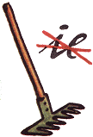

- Rozsypały się przysłowia, połącz je
1. Cicha woda
2. Jak Kuba Bogu
3. Kto pod kim dołki kopie,
4. Kwiecień plecień
a) tak Bóg Kubie.
c) brzegi rwie.
c) bo przeplata, trochę zimy, trochę lata.
d) ten sam w nie wpada.

- Czy umiesz rozwiązać taki labirynt?
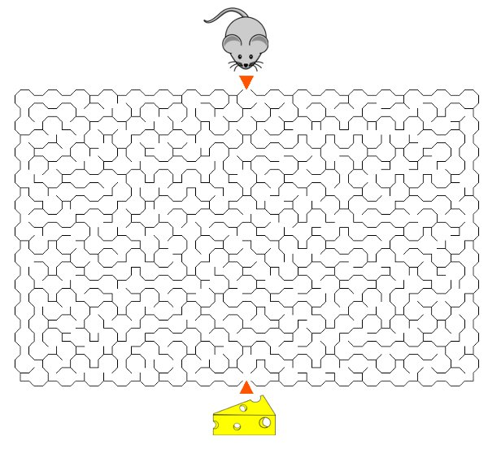
- Znajdź 10 ukrytych wyrazów:
Przerób tę liczbe na sto,
przekładając tylko jedną kreskę.

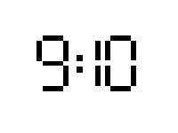

- Zapraszam do rozwiązania zagadki logicznej:

Sześć szklanek ustawiono w szeregu tak, że trzy pierwsze to szklanki napełnione wodą, a trzy następne to szklanki puste. Jak ruszając tylko jedna szklanką, zrobić aby po każdej szklance z wodą następowała szklanka pusta?

- I na koniec jeszcze jedna zabawa:
Ile widzisz twarzy?

Odpowiedzi:
Zajrzyj tutaj tylko po to żeby sprawdzić swoje odpowiedzi z tymi, które są podane tutaj:

- Grab
- 1-b 2-a 3-d 4-c
- Czy mysz zjadła ser?
- 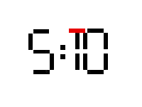
- Przelać wodę z drugiej szklanki do piątej
- Na obrazku jest ukrytych 11 twarzy ale jeśli zauważyłeś 9 to bardzo dobry wynik

